1. 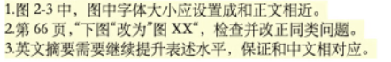
2. 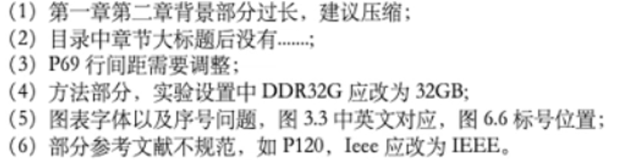
3. 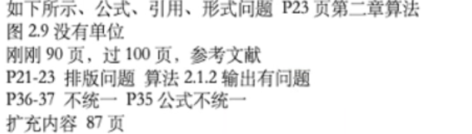
4. 
5. 
6. 
7. 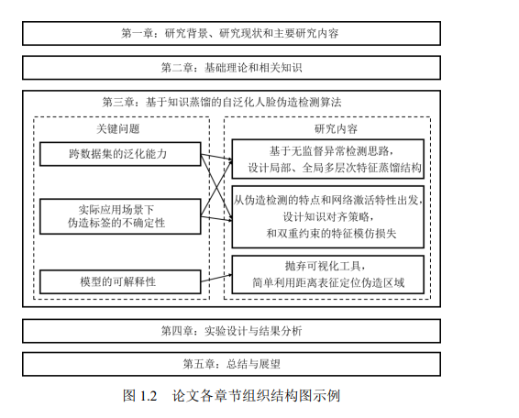
8. 图、表不要跨页，不要超出文字对应的margin
9. 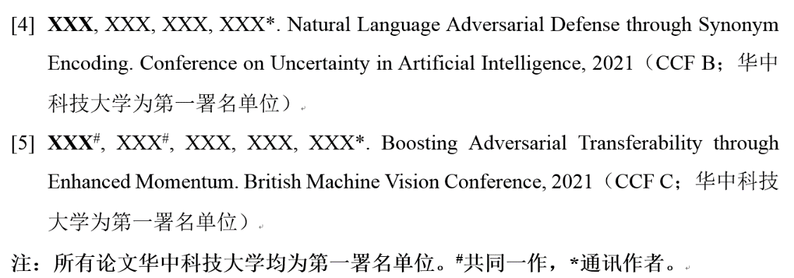
10. 现就硕士学位论文审查和修改中存在的一些比较集中的问题进行如下说明：  
      
    （1）不少论文的研究现状分析很单薄，篇幅不足两页，分析不到位，现统一提出要求：现状分析3000字左右，或篇幅4页左右。  
      
    （2）存在相当大比例的学生论文第2章写预备知识、相关技术基础、相关理论和技术等，主要介绍相关的概念、模型、理论、技术等，基本没有自己的分析和评述，请各位指导老师和系所审查时明确提出意见，这样的论文组织方式是不行的，建议论文的组织结构按如下两种方式：  
    1）如果学位的整体研究工作可以分为两个/多个部分或两个/多个步骤，则论文可按如下组织：  
    第1章 绪论  
    第2章 研究工作/方法1  
    第3章 研究工作/方法2  
    （如果确有必要，可以再增加一章，如第4章再给出另一个方法）  
    第4章 实验验证与分析（系统实验与分析/系统实现与分析）  
    第5章 结论与展望  
    2）如果学位的整体研究工作难于再拆分为两个或多个部分，或拆为两个部分之后分量不足，则论文可按如下组织：  
    第1章 绪论  
    第2章 XXX问题分析（这个不是现状分析的延续或扩展，可以结合具体实例/实验测评/理论推导/行业分析等，通过对问题领域/应用场景当前面临的学术/工程问题进行分析，既能体现作者自己的贡献，为他人做相似研究时提供参考，也为自己论文的研究工作提供支持）  
    第3章 研究工作/方法  
    （如有必要，也可以使用多章来论述方法）  
    第4章 实验验证与分析  
    第5章 结论与展望  
      
    当然，论文的组织形式也并非只有这两种形式，各位老师和同学可以根据各自论文的研究性质和惯例来合理地组织论文。评判章节的组织安排是否合理的基本原则是：（1）整体性：章节之间是否有机地联系在一起，共同支撑一个整体；（2）贡献率：每一章均能体现作者自己的贡献，纯介绍性章节是不能体现作者的贡献的。  
      
    （3）有不少论文中存在原封不动地拷贝已有文献或技术报告的图或表，如XXX体系结构图，这种情况应该避免；也不建议在图或表的标题上使用引用，如确有必要，应该在正文中对图和表进行说明，在正文对文献进行引用。  
      
    （4）图和表的标题尽量简单明确，不要在图和表的标题中给出过多的解释和说明，应该在正文中进行解释和说明，图例的说明应该在图中给出；子图的标题不要放在图的标题中，应分别放在子图下面。  
      
    （5）论文除了第1章绪论和最后1章总结之外，其它每章必须要有本章小结单独作为一节来进行来论述。  
      
    （6）其它论文格式方面的要求请各位老师让同学们仔细阅读学位论文格式模板，也请各位老师熟悉论文格式模板。  
      
    （7）格式模板可根据需要做扩展，比如有些同学习惯在第1章中将主要研究内容和章节安排分两节来论述，有的同学认为在主要研究内容部分已按章节安排的结构进行了论述，不再设单独的一节来写章节安排，都是可以的。
11. 担任角色，如果在申报的成员名单里，可以写"项目成员"，否则写"参与人"，其他不用写
12. 发表与投稿论文，最后与参考文献一致，都不带 .
13. 如公式所示  => 如式所示  
      
    另外，如果后面直接跟一个公式的，全文统一用 : 也可以，就是不要一会用:，一会用。
14. 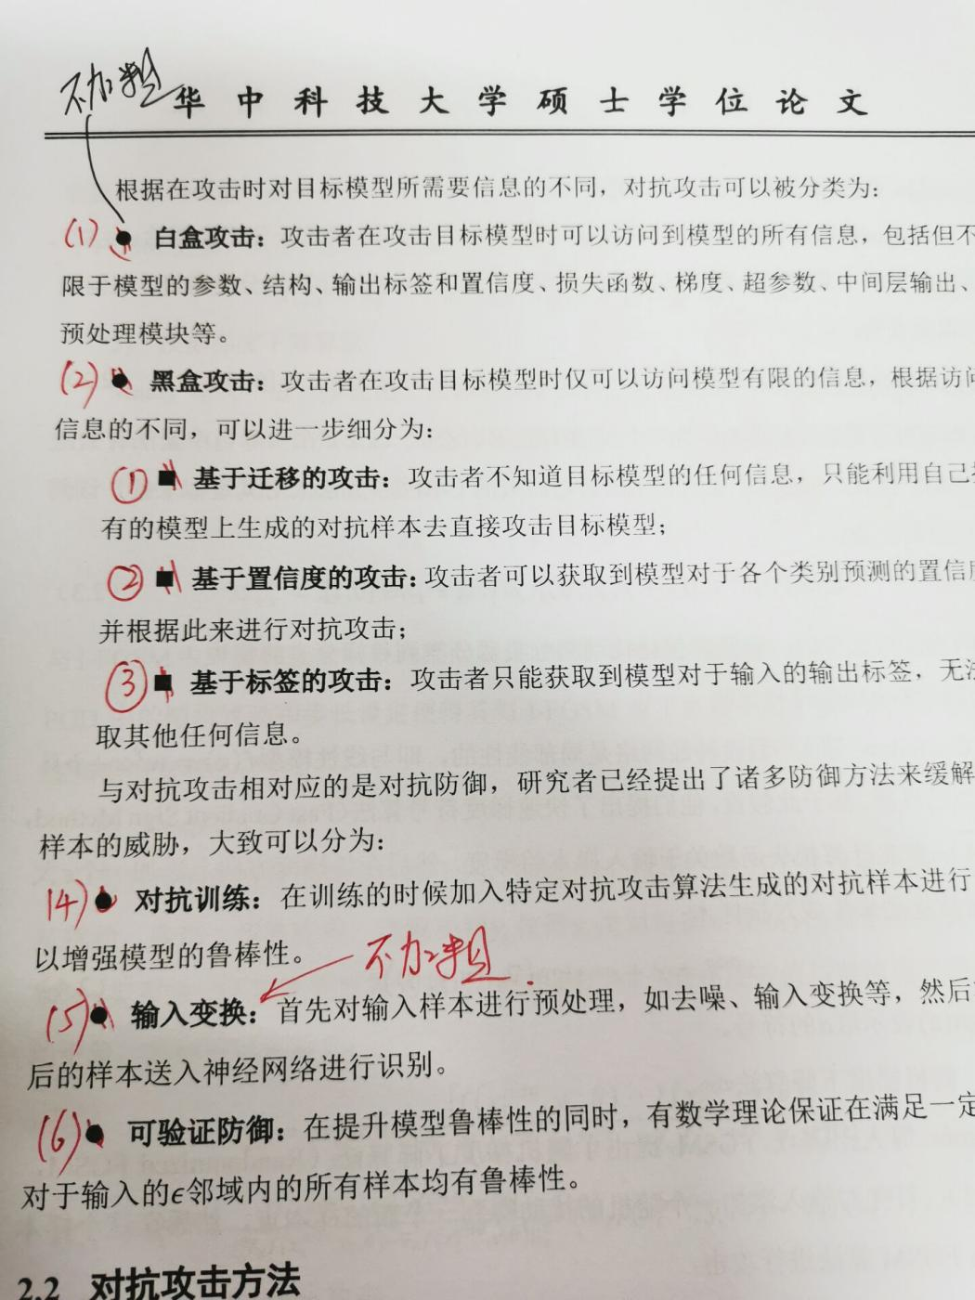
15. 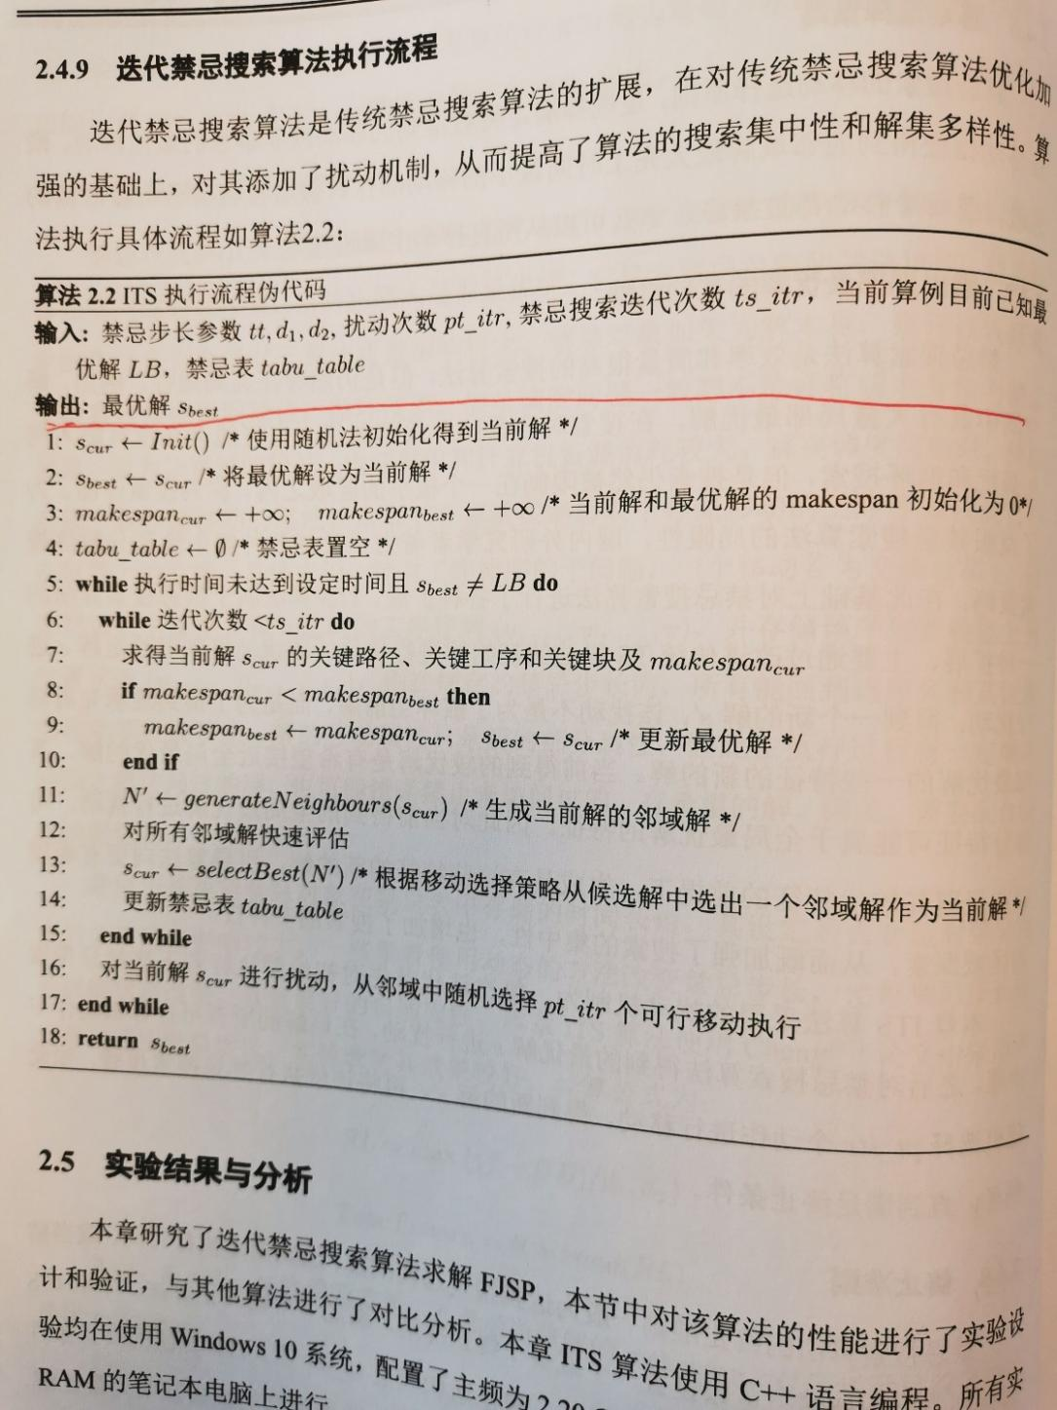done
16. 算法的模板建议如上，但要在输出的下面再加一条细线;
17. 第一章，不要本章小结
18. 第二章，基础理论与相关知识，去掉，内容移入第一章或第三章的适当位置，具体见如上建议
19. 
20. 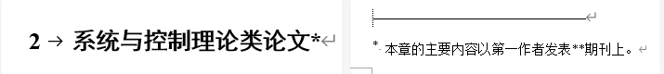
21. 
22. 参考文献，建议用全名，以免将缩写写错，如把姓写成了缩写
23. 目录，一级标题 后面没有 .....页码
24. Keywords: Network Analysis, Graph Stream
25. 
26. 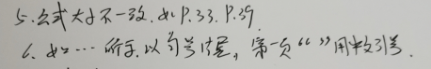
27. 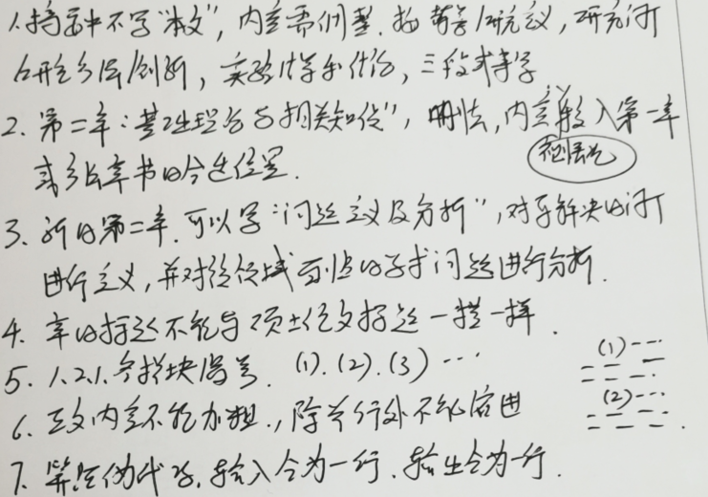
28. 参考文献，作者名，建议写全名，你们要不就都改一遍
29. arXiv注意检查，引用正式发表的期刊或会议版本
30. 请参考如上通用意见和审查意见和论文中标注的意见，认真修改到下周日，发新版本给我看
31. 参考文献，有些同学的中文文献写得太少了，建议至少6篇，如果找不到合适的期刊论文，可以找一些硕博士论文